九、试题示例
(一)选择题
1．右图是1964年发行的邮票，邮票中的古代器物属于
A．青铜器
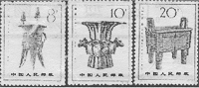 B．铁器
C．陶器
D．瓷器
评析：本题属于容易题，主要考查“青铜器”这一识记层次的知识内容，试题选取了符合学生知识经验的邮票中的文物这一具有教育价值取向的图片，使学生感受历史与社会生活的联系，增强了解历史的兴趣。要求学生从中获取信息准确再认“青铜器”这一历史文物，这样贴近学生生活的问题情景创设，在再现识记能力的基础上作出判断，实现解决实际问题的能力提升。
2．从“民族平等”、“虚心纳谏”、“知人善任”、“贞观之治”，你将会联想到
A.秦始皇 B.汉武帝 C.唐太宗 D.武则天
点评：本题属于容易题，题干设计独具匠心，且简洁，语言精炼；把与唐太宗相关四个方面的有关主干知识串联在一起，体现了基础性的原则。
3．
“苟利国家生死以，岂因祸福避趋之”。 ——林则徐
“大丈夫为国捐躯，死而无憾！” ——徐 骧
“战死者光荣，偷生者耻辱，
荣辱系于一身者经，而系于国家民族者重。
国家多难，军人应当以死报国。” ——佟麟阁

以上名言历来为人民吟颂推崇，其思想情感共同点是
A．关心百姓的疾苦 B．关心自己名节
C．反映了强烈的爱国激情 D．反映了清正廉洁的愿望
点评：本题属于中等难度题，本题很好地考查到情感、态度价与价值观，且设计比较新颖。
（二）改错题:每小题有一处是错误的，请找出错误并加以改正。
1．北宋司马迁编写的《资治通鉴》是一部编年体的通史巨著。
答案 错误： 司马迁 改正： 司马光
2．1937年日本发动了九一八事变，全国性的抗日战争从此爆发。
答案 错误： 九一八事变 改正： 卢沟桥事变(或七七事变)
点评：例1属于容易题，例2属于中等难度题，改错题每题只应出现一处错误，并呈现三个知识点，由于受二个正确知识点限制，这样只能改其中的一处错误，答案明确，这是改错题的方向。
（三）辨析题
1．1976年10月，中共中央政治局采取果断措施，一举粉碎了林彪、江青两个反革命集团，结束了“文化大革命”。
以上内容有一处错误，请指出并说明理由。
答案：删掉“林彪”。林彪反革命集团于1971年就被粉碎了。
2．日军偷袭美国海军基地珍珠港，揭开了第二次世界大战亚洲战场的序幕．
这种说法对吗？请指出并说明理由。
答案：这种说法不对。因为早在日军偷袭珍珠港之前，第二次世界大战全面爆发前后，日军已对中国的东北、华北、等地区进行了侵略。
3．九年级(2)班历史兴趣小组编写的历史课本剧中，有一场景如下：1695年的某天，英国国王亲自拟定并颁布征税法令……
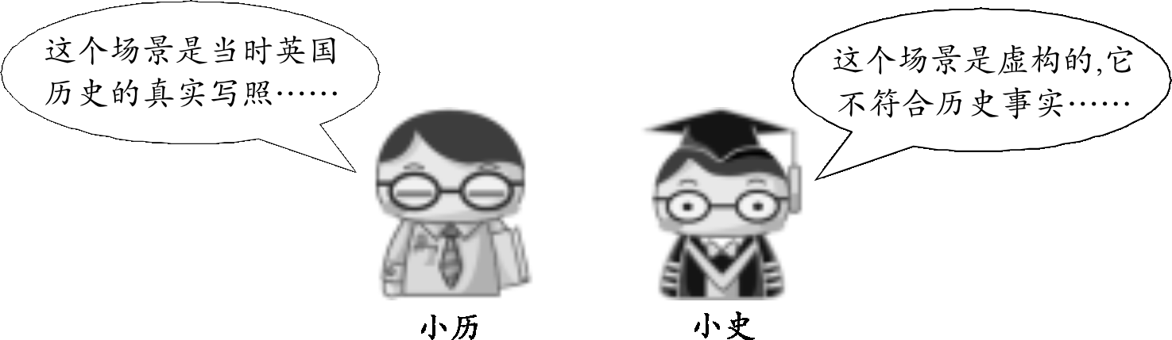
对该场景小历和小史有不同的看法（如图），你认为谁的看法是错误的？理由是什么？
答案：小历（或小历的观点）错误。
因为1689年英国通过的《权利法案》规定未经议会许可国王不得征税，而课本剧中“国王亲自拟定和颁布法令”是不符合史实的。
点评：例1、2属于中等难度题，例3属于稍难题。辨析题一是辨（指出）错误知识（或观点），二是析（说明）错误所在，本题辨析题符合要求，精心创设的情景也是允许的，将学生置于历史情景中，巧妙地考查了学生对知识的掌握和判断辨析能力。
注意：辨析题首先要求指出错误（或同意、不同意的观点），再说明为什么错（或同意、不同意的理由），不要求展开和正反方面论述。
(四)材料解析题
例题 阅读下列材料，并回答问题：
材料一：厦门与台湾当局控制的金门隔海 相望，最近距离不足四千
米，当你参加“金门一日游”时，会发现一个有趣的现象：海的两边，各
竖立着一个巨大的标语牌，这边写着“一国两制，统一中国”，那边写着
“三民主义，统一中国”。
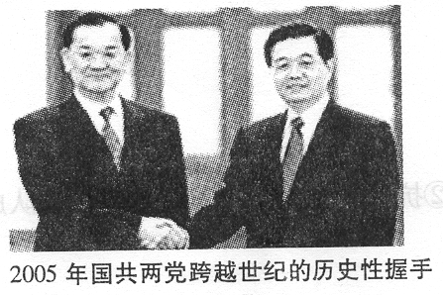
材料二：

- 宝岛台湾在历史上曾被哪两个上殖民国家侵占过？
- 比较材料一中两条口号的共同之处。
- 举出中国政府实践“一国两制”构想的两个成功事例。
（4）历史上国共两党为中华民族的利益曾经实现过几次合作？今天的再度握手对推动两岸关系的发展有何积极的意义？
答案：(1)荷兰 (2)统一中国 (3)香港、澳门的回归 （4）两次，答案能围绕“有利了解，增进共识，有利统一”等有关内容的给分。
点评：本题属于中等难度题，该试题切合时政热点，社会关注问题；体现史学的教育功能，反映历史为社会发展、政治进步与改革服务的历史教育思想。材料新颖、生动，贴近社会生活；4个问题之间有内在联系，且问题之间有一定的梯度，难易适中，第4问体现一定的能力要求，是本题的重要亮点。
（五）综合题
例题 “福州十大名片”评选活动在市民中引起极大反响。结合“福州十大名片”（20进10）选票回答下列问题：
相关链接：
福州十大名片选票（20进10） 排名按笔画顺序
01三山两塔 | 02三坊七巷 | 03马尾船政 | 04东南汽车 | 05寿山石雕
06评话 | 07严复 | 08佛跳墙 | 09青云山 | 10昙石山文化
11林则徐 | 12闽江公园 | 13闽剧 | 14海交会 | 15黄乃裳
16脱胎漆艺 | 17温泉 | 18鼓山名胜区 | 19福州熊猫世界 | 20榕树
（1） 选票中的哪一张候选名片是史前时期闽文化的典型代表？（2分）
（2） 如果你参加投票，你会选择“严复”、“ 林则徐”、“黄乃裳”三张候选名片中的哪一张进入“福州十大名片”，请从历史角度写出选择理由。（4分）
（3）为了宣传选票中的候选名片，请你为历史兴趣小组的同学设计两种活动形式。（4分）
点评：本题属于中等难度题，该题结合当时福州评选“十大名片”热门话题，创设类似真实情境，通过体验方式，考查了乡土历史的重点知识。形式新颖、设计巧妙，在重点知识与热点结合的背景下，将乡土历史与教材叙述的历史很好地结合起来，考查学生识记、理解、简单运用等能力。试题有利于引导学生关注身边的历史、关注现实，激发其爱乡情感，培养学生的历史使命感和社会责任感。 尤其是第（3）问为历史兴趣小组同学设计两种活动形式，立足学科，引导学生学以致用，促进教与学方式转变，产生良好的导向作用。对如何开展乡土历史教学以及乡土历史试题的命制也具有指导意义。

